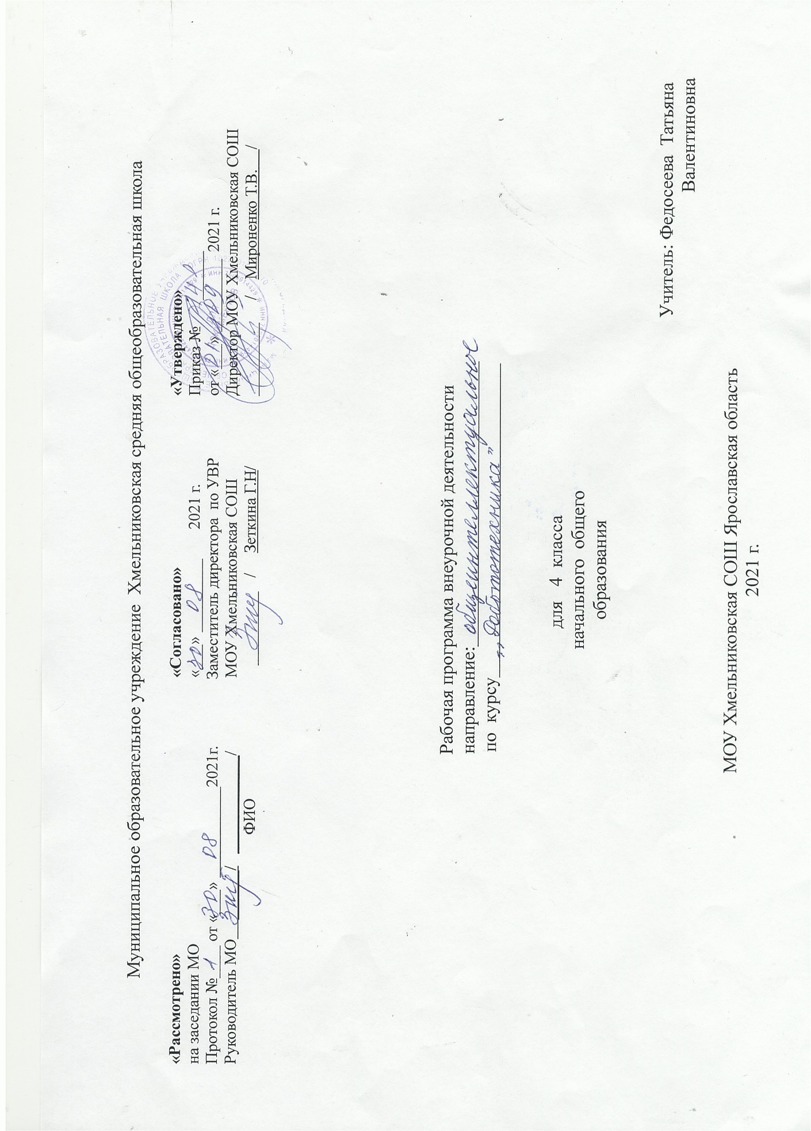

Пояснительная записка
Программа «Робототехника» разработана с учетом требований Федерального государственного образовательного стандарта общего образования и планируемых результатов общего образования. Данная программа представляет собой вариант программы организации внеурочной деятельности обучающихся начальной школы.

В МОУ Хмельниковская СОШ внеурочная деятельность «Робототехника» в 2021 — 2022 учебном году введена в 1 раз, поэтому в 4 классе проводятся занятия по темам 1 класса.
Цель программы: формирование интереса к техническим видам творчества, развитие конструктивного мышления средствами робототехники.
Задачи программы
- расширение знаний учащихся об окружающем мире, о мире техники;
- учиться создавать и конструировать механизмы и машины, включая самодвижущиеся;
- учиться программировать простые действия и реакции механизмов;
- обучение решению творческих, нестандартных ситуаций на практике при конструировании и моделировании объектов окружающей действительности;
- развитие коммуникативных способностей учащихся, умения работать в группе, умения аргументировано представлять результаты своей деятельности, отстаивать свою точку зрения.
Воспитательный потенциал:
- воспитание у детей интереса к техническим видам творчества;
- развитие коммуникативной компетенции: навыков сотрудничества в коллективе, малой группе (в паре), участия в беседе, обсуждении;
-развитие социально-трудовой компетенции: воспитание трудолюбия, самостоятельности, умения доводить начатое дело до конца;
- формирование и развитие информационной компетенции: навыков работы с различными источниками информации, умения самостоятельно искать, извлекать и отбирать необходимую для решения учебных задач информацию.

Место курса «Роботехника» в учебном плане
Курс рассчитан на 3 года занятий, объем занятий – 34 ч. в год. Программа предполагает проведение регулярных еженедельных занятий со школьниками 2- 4 классов (в расчете 1ч. в неделю)

Для реализации программы данный курс обеспечен наборами-лабораториями Лего серии Образование "Конструирование первых роботов" (Артикул: 9580 Название: WeDo™ Robotics Construction Set Год выпуска: 2009) и диском с программным обеспечением для работы с конструктором ПервоРобот LEGO® WeDo™ (LEGO Education WeDo), компьютерами.

Планируемые личностные и метапредметные результаты освоения
обучающимися программы курса
1. Коммуникативные универсальные учебные действия: формировать умение слушать и понимать других; формировать и отрабатывать умение согласованно работать в группах и коллективе; формировать умение строить речевое высказывание в соответствии с поставленными задачами.
2. Познавательные универсальные учебные действия: формировать умение извлекать информацию из текста и иллюстрации; формировать умения на основе анализа рисунка-схемы делать выводы.
3. Регулятивные универсальные учебные действия: формировать умение оценивать учебные действия в соответствии с поставленной задачей; формировать умение составлять план действия на уроке с помощью учителя; формировать умение мобильно перестраивать свою работу в соответствии с полученными данными.
4. Личностные универсальные учебные действия: формировать учебную мотивацию, осознанность учения и личной ответственности, формировать эмоциональное отношение к учебной деятельности и общее представление о моральных нормах поведения.

Тематическое планирование.

№п\п | Тема | Кол-во часов | Место проведения | Используемое оборудование | Электронные ресурсы. ЦОР
1 | Робототехника. Основы конструирования. | 16 ч. | Кабинет цифрового и гуманитарного профиля «Точки роста» | Игрушка- конструктор ЛЕГО «АРДУИНО»  Игрушка- конструктор LEGO Education WeDo 2.0  Ноутбук.  Проектор.  Интерактивная доска. | Уроки для детей по робототехнике Lego
2 | Решение прикладных задач. | 18 ч. | Кабинет цифрового и гуманитарного профиля «Точки роста» | Игрушка- конструктор ЛЕГО «АРДУИНО»  Игрушка- конструктор LEGO Education WeDo 2.0  Ноутбук.  Проектор.  Интерактивная доска. | ПервоРобот LEGO® WeDo™. Книга для учителя
3 | ИТОГО: | 34 ч.

Календарно -тематическое планирование

№ занятия | Наименование разделов и тем занятий | Кол-во часов | Основные виды учебной деятельности обучающихся | Дата проведения | Корректировка
Робототехника. Основы конструирования. (16 ч.)
Отвечают на вопросы, работают с текстом
Учатся слушать и понимать других;
умению строить речевое высказывание в соответствии с поставленными задачами.
Участвуют в социальных проектах.
1 | Робототехника. История робототехники. Основные определения. Законы робототехники: три основных и дополнительный «нулевой» закон.  Манипуляционные системы. | 1
2 | Классификация роботов по сферам применения: промышленная, экстремальная, военная.  Роботы в быту. Роботы-игрушки. Участие роботов в социальных проектах. | 1
3 | Детали конструктора LEGO | 1 | Проводят исследовательскую деятельность, работают с моделями. Учатся умению согласованно работать в группах и в коллективе; умению слушать и понимать других;
4 | Зубчатые колеса. Промежуточное зубчатое колесо | 1
5 | Понижающая зубчатая передача. Повышающая зубчатая передача. | 1
6 | Датчик наклона. Шкивы и ремни | 1
7 | Перекрестная переменная передача. Шкивы и ремни | 1
8 | Снижение скорости. Увеличение скорости | 1
9 | Датчик расстояния. | 1
10 | Коронное зубчатое колесо | 1
11 | Червячная зубчатая передача | 1
12 | Блок "Цикл" | 1
13 | Блок "Прибавить к экрану" | 1
14 | Блок "Вычесть из Экрана" | 1
15 | Блок "Начать при получении письма" | 1
16 | Маркировка | 1
Решение прикладных задач. (18 ч.)
Учатся умению извлекать информацию из текста и иллюстрации; умению на основе анализа рисунка - схемы делать выводы.
Учатся умению мобильно перестраивать свою работу в соответствии с полученными данными.
Конструируют и собирают забавные механизмы
17 | Забавные механизмы. Танцующие птицы. Конструирование (сборка) | 1
18 | Забавные механизмы. Умная вертушка. Конструирование (сборка) | 1
19 | Забавные механизмы. Обезьянка-барабанщица. Конструирование (сборка) | 1
20 | Звери. Голодный аллигатор. Конструирование (сборка) | 1
21 | Звери. Рычащий лев. Конструирование (сборка) | 1
22 | Звери. Порхающая птица. Конструирование (сборка) | 1
23 | Футбол. Нападающий. Конструирование (сборка) | 1
24 | Футбол. Вратарь. Конструирование (сборка) | 1
25 | Футбол. Ликующие болельщики. Конструирование (сборка) | 1
26 | Приключения. Спасение самолета. Конструирование (сборка) | 1
27 | Приключения. Спасение от великана. Конструирование (сборка) | 1
28 | Разработка, сборка и программирование своих моделей | 1
29 | Разработка, сборка и программирование своих моделей | 1
30 | Приключения (фокус: развитие речи). Непотопляемый парусник Знакомство с проектом (установление связей) | 1
31 | Приключения. Непотопляемый парусник. Конструирование (сборка) | 1
32 | Приключения. Непотопляемый парусник. Рефлексия (создание отчета, презентации, придумывание сюжета для представления модели) | 1
33 | Написание и обыгрывание сценария "Приключение Маши и Макса" с использованием трех моделей (из раздела "Приключения") | 1
34 | Сравнение механизмов. Танцующие птицы, умная вертушка, обезьянка-барабанщица, голодный аллигатор, рычащий лев (сборка, программирование, измерения и расчеты) | 1

